107年度彰化縣社區規劃師駐地輔導計畫作業說明
- 計畫說明會
由彰化縣政府委託，內政部營建署補助，國立虎尾科技大學執行之107年度彰化縣社區規劃師駐地輔導計畫，鼓勵彰化縣內社區透過居民參與模式，自力營造景觀特色及環境美化等工作進行社區風貌營造，結合地方特色元素及潛力資源，達到社區閒置空間活化再利用。
今年度透過導入「美學機能1+1」的主題式規劃，利用簡單明確的主題，引導社區發想環境美學改善計畫，協助社區表達其雇工購料概念，更讓幹部與居民迅速掌握重點，攜手建構出未來社區環境綠化空間。
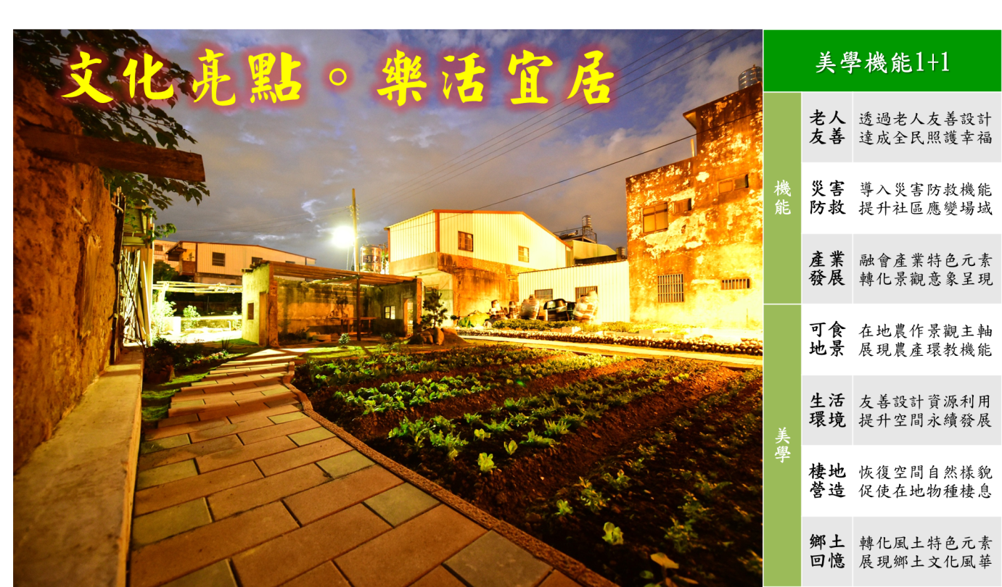
- 活動宗旨：
(一)、計畫宗旨
為鼓勵彰化縣內各社區自主辦理雇工購料，進而提升社區環境美學品質，透過說明環境美學意涵與構築手法，輔導社區辦理提案工作與施工，逐步營造符合自身需求與潛力發展的環境美學操作目標。
(二)、社區參與
彰化縣內各社區自參與本計畫說明會後，即可報名5月份社區甄選，甄選通過後進行社區雇工購料，於107年度8月完成環境改善；過程中並配合參與相關培力課程、社區參訪、成果發表等活動。
社區甄選辦理分別有永續社區(4組)及樂活社區(28組)兩種類型，永續社區補助經費上限50萬元，樂活社區補助經費上限30萬元。

- 參加對象：
本次說明會歡迎彰化縣內對社區總體營造具熱誠之各界人士，諸如社區幹部或熱心人士，以及社造相關人員等報名參與。
- 辦理單位：
(一)、委託單位：彰化縣政府
(二)、補助單位：內政部營建署
(三)、執行單位：國立虎尾科技大學
- 活動場次及地點
(一)第1場次南彰化說明會：107年4月27日(五)-09:00~11:00
彰化縣田尾鄉公所-五樓國際會議室-(彰化縣田尾鄉公所路201號)
(二)第2場次北彰化說明會：107年4月28日(六)-09:00~11:00
彰化縣政府城觀處-階梯教室-(彰化縣彰化市卦山路8-1號)
- 活動流程：
時間 | 活動主題 | 說明
09:00-09:30 | 報到時間 | 與會者報到
09:30-09:40 | 長官致詞 | 彰化縣縣府長官致詞
09:40-10:30 | 計畫執行說明 | 國立虎尾科大說明
10:30-11:00 | 與會人員提問 | 彰化縣縣府長官及國立虎尾科大說明
11:00 | 賦歸
- 說明會報名方式
有意報名的單位與人員，可透過郵寄、傳真、電話、EMAIL以及線上報名系統報名，為及時提供活動資訊，以下欄位：可採電話、傳真及郵寄紙本報名。
單位
人員 | 姓名： (請以正體書寫) 職稱：
手機 |  | 市話
EMAIL |  | 地址
場次 | □第1場次南彰化說明會 □第2場次北彰化說明會
總報名人數 | 共 人
- 聯繫方式：
- 聯繫單位：國立虎尾科技大學
- 聯繫人：林晉緯先生
- EMAIL：dcngl.tim@gmail.com
- 電話：04-22655053#14
- 傳真：04-22613049
- 聯繫地址：臺中市南區忠明南路759巷3號
- 線上報名：https://goo.gl/U4SDmH(暫定)

- 社區報名及甄選流程
為了因應現今快速變動的環境本質，輔導社區提出兼顧環境永續與地方特色的發展策略，本計畫以彰化縣社區現有的環境資源與課題為出發點，透過生活、生產、生態與景觀生態學的角度，協助社區對目前發展的環境美學做適性勾勒。
為使社區提案甄選內容符合本計畫補助原則與相關規定，且能完整表現社區在地特色與發展主題，導入美學機能1加1的雙主題式規劃，達成社區提案內容明確，規劃圖面及預算內容聚焦於社區需求。
主題 |  | 內容概述
機能主題 | 老人友善 | 透過老人友善設計，達成全民照護幸福
機能主題 | 災害防救 | 導入災害防救機能，提升社區應變場域
機能主題 | 產業發展 | 融會產業特色元素，轉化景觀意象呈現
美學主題 | 可食地景 | 在地農作景觀主軸，展現農產環教機能
美學主題 | 生活環境 | 友善設計資源利用，提升空間永續發展
美學主題 | 棲地營造 | 恢復空間自然樣貌，促使在地物種棲息
美學主題 | 鄉土回憶 | 轉化風土特色元素，展現鄉土文化風華
- 機制建立
於107年「永續社區」為已參與101-106年度計畫之優良社區，依社區提案甄選4組以上社區。(經費上限50萬元)；「樂活社區」為未參加歷年施作或未錄取永續社區者，依社區提案甄選至少28組以上社區。(經費上限30萬元)，並經縣府核定後辦理。
- 目的
- 配合內政部營建署辦理107年度彰化縣社區規劃師駐地輔導計畫。
- 鼓勵社區「雇工購料」自主營造，同時依據社區發展與使用需求，提擬社區營造計畫。
- 建立公開、公平、公正的甄選機制，並進一步整合公部門、社區規劃師、專業團隊與社區團體組織…等彼此間之合作介面。
- 辦理單位
- 委託單位：彰化縣政府
- 補助單位：內政部營建署
- 執行單位：國立虎尾科技大學
- 提案申請相關資格規定說明
須為彰化縣內立案之社區組織，包括：
- 彰化縣內立案之社區發展協會。
- 以社區營造為宗旨之立案團體、農漁會基層組織…等。
應配合下列規定事項，始具完整提案申請資格，包括：社區訪視：提出申請計畫之社區發展協會或組織、團體…等，須配合審查單位通知時間於計畫營造（或改善）地點現場進行相關環境簡介與說明後，始完成申請作業程序。
- 甄選類型
本年度（107）甄選審查之提案甄選類型分為永續組、樂活組等兩種類型，並分二階段進行甄選審查。
- 永續組社區提案資格
- 補助經費額度最高以50萬元為上限【註：實際補助金額，審查單位有權視社區所申請案件之面積大小與計畫可行性進行調整及調降，惟最高仍以補助50萬元為上限】。
- 依據本案委託採購說明所提之辦理「永續社區甄選」，已參與101-106年度計畫之優良社區，依社區提案甄選4組以上社區。
- 須配合參與培力課程、優良社區參訪及交流、成果評比及成果發表會。
- 樂活組社區初步提案資格
- 補助經費額度最高以30萬元為上限【註：實際補助金額，審查單位有權視社區所申請案件之面積大小與計畫可行性進行調整及調降，惟最高仍以補助30萬元為上限】。
- 初步提案資格：依據本案委託採購說明所提之辦理「樂活社區甄選」，「樂活社區甄選」：依社區提案甄選至少28組以上社區。
- 須配合參與培力課程、優良社區參訪及交流、成果評比及成果發表會。
- 其他事項
提出申請計畫之社區發展協會或組織、團體…等，應具有社區總體營造實務經驗及基礎，並具自主提案撰寫申請計畫書與經費核銷之能力。
- 甄選報名
- 提案方式
- 檢送資料：由申請單位依據甄選報名表撰寫提案計畫書內容。
- 檢送項目與數量：於截止日前提送甄選報名表電子檔一份。
- 收件方式：採掛號郵寄或親自送達至402臺中市南區忠明南路759巷3號，收件人請填107年度彰化縣社區規劃師駐地輔導團隊。
- 注意事項：郵寄送件時請注意包裝妥善，如於郵寄運送途中損壞或遺失時，由寄件人及運送單位自行負責。
- 甄選報名表
為使社區提出具有地方特色以及潛力的報名表，制定甄選報名表，由社區針對申請類型、環境改善主題、計畫初步內容等撰寫說明，並檢附土地同意書與地籍資料等附件資料，作為團隊辦理現場訪視以及甄選會議評比委員的資料。
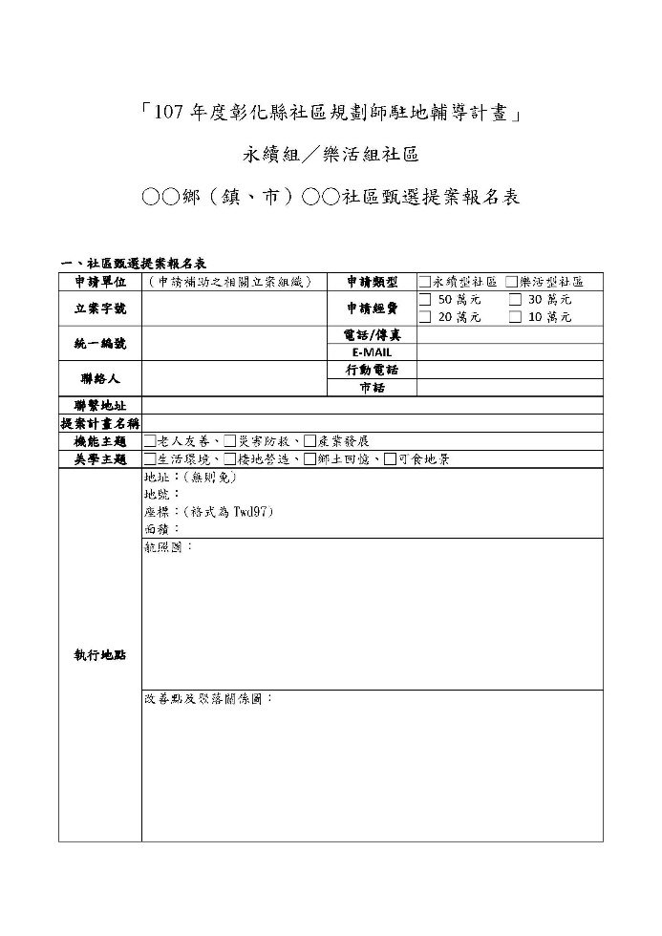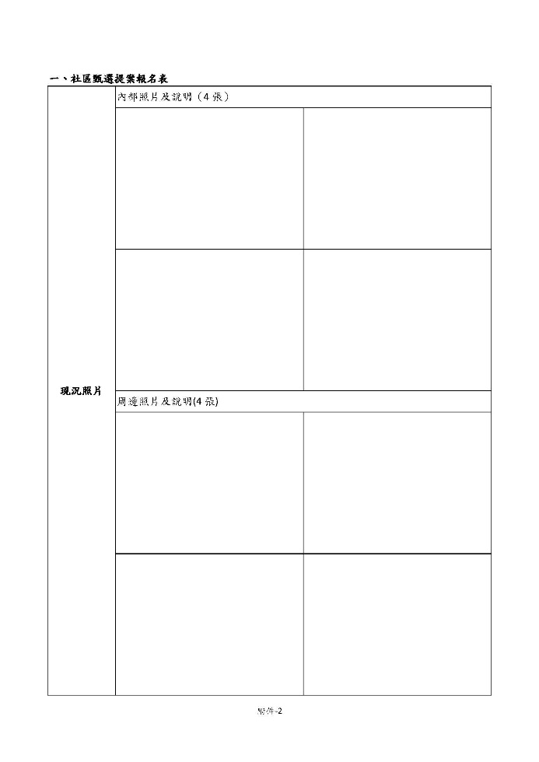
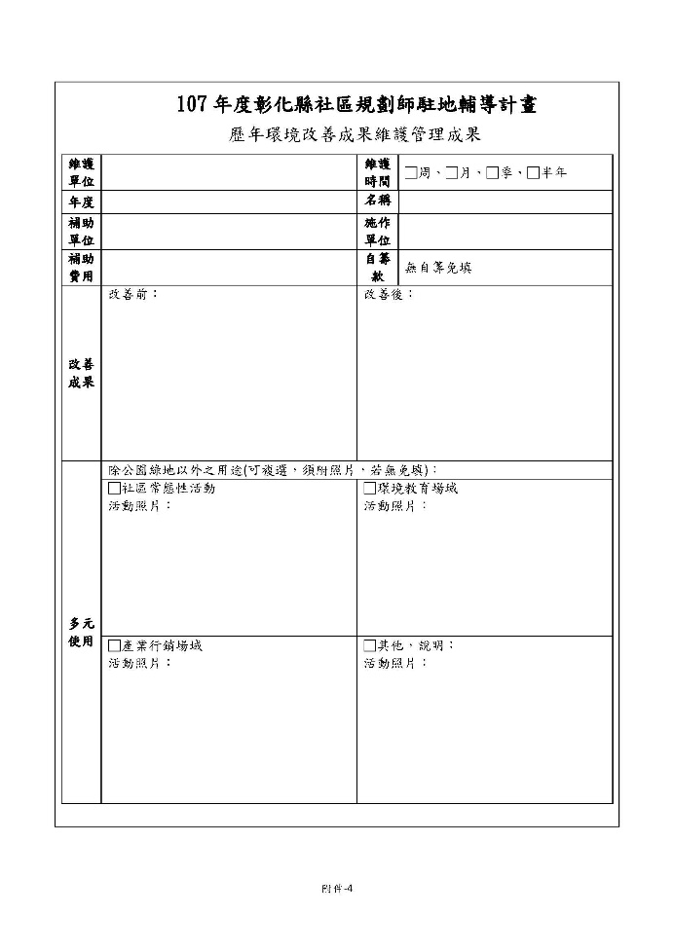

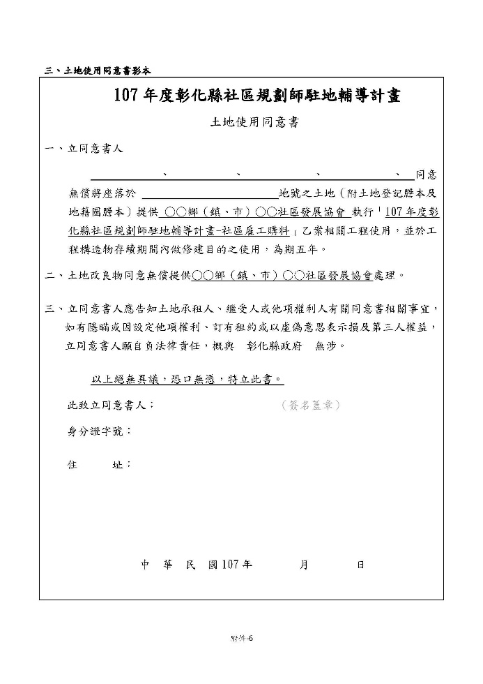
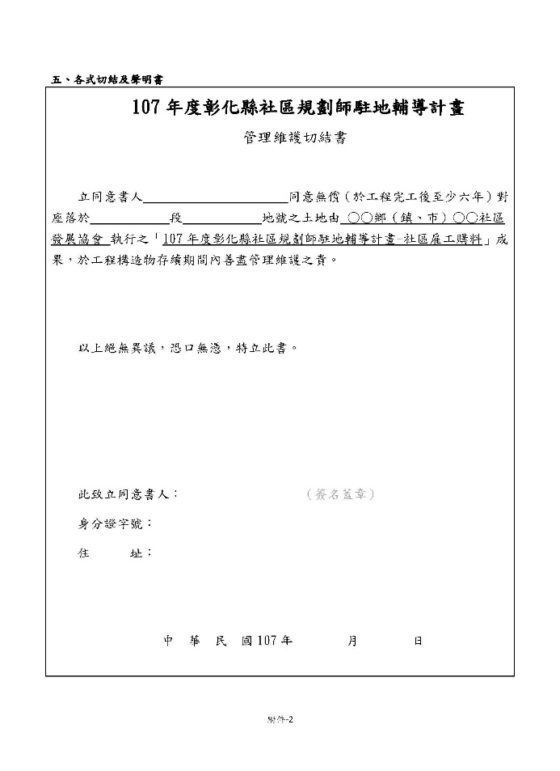

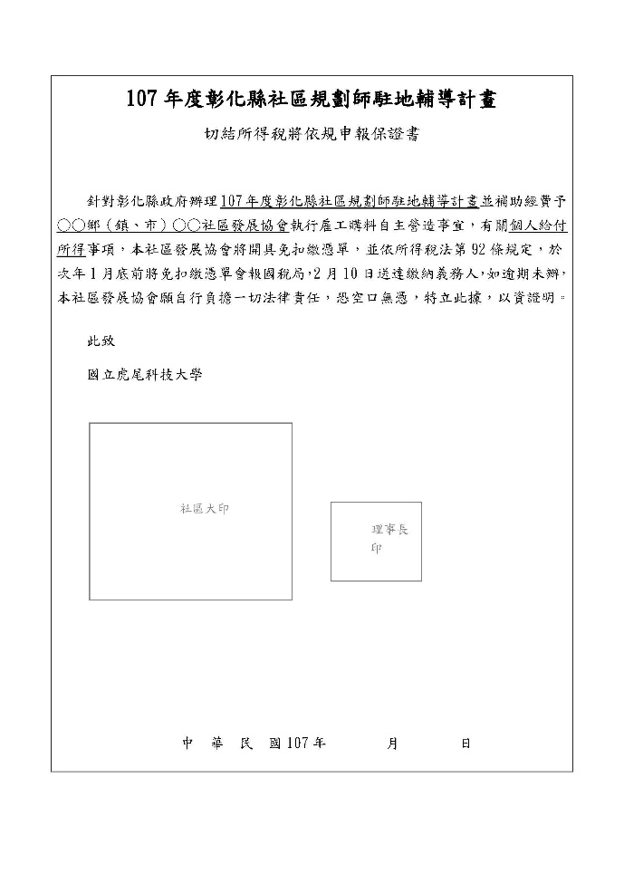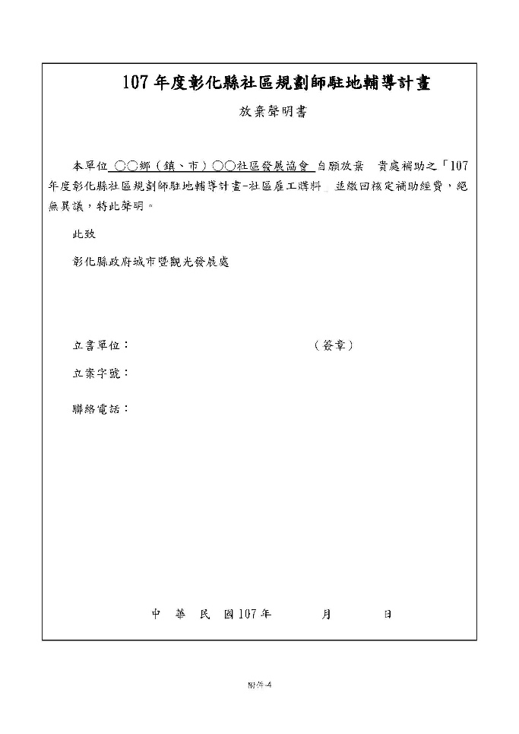
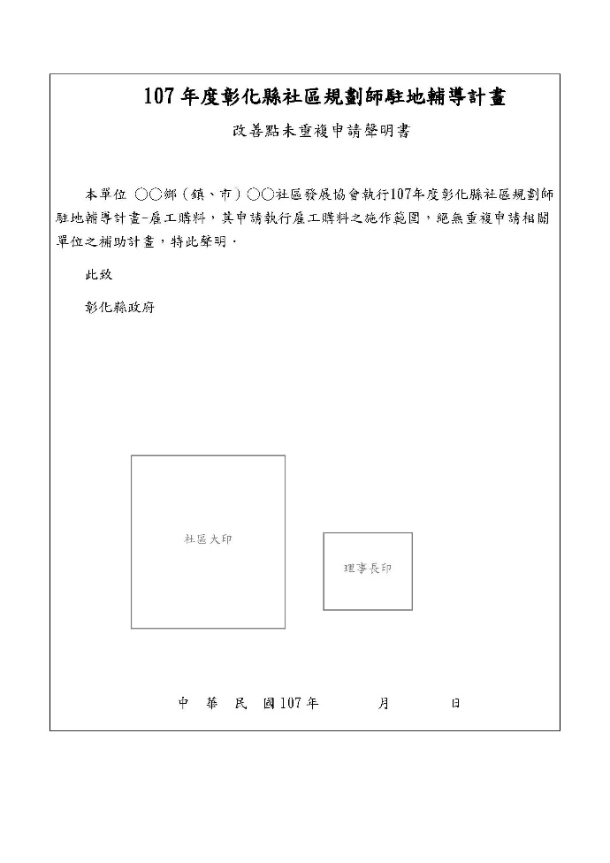

- 報名及甄選時間
- 永續組：說明會後即可報名，至5/11(五)截止報名
- 樂活組：說明會後即可報名，至5/18(五)截止報名
- 名單公布：擬於5/31(四)公佈入選名單
- 甄選方式
- 籌組「環境美學計畫審查作業小組」
本計畫聘請專家學者籌組「環境美學計畫審查作業小組」來辦理甄選作業。
- 提案單位訪視
由審查單位派員進行訪視，提案社區配合於申請營造（改善）地點進行說明與簡介等，同時協助訪視人員填寫訪視紀錄表（訪視資料於甄選會議時彙整成書面或簡報資料供審查委員參酌評分，以增加實際甄選時之公正性）。
- 甄選時間
- 永續組社區甄選-107年5月18日(五)
- 樂活組社區甄選-107年5月25日(五)
- 甄選會議辦理地點
彰化縣政府城市暨觀光發展處會議室(彰化縣彰化市卦山路8之1號)
- 甄選會議評分表
永續型社區
項次 | 評分標準 | 配比 | 總分 | 社區提案經費 |  | 委員建議經費
1 | 提案內容的完整性（動機、目的、創意特色及生態永續發展潛能） | 30% |  | □50萬元  □40萬元 |  | □50萬元  □40萬元
2 | 空間與環境資亟需活化再利用之急迫性 | 25% |  |  |  | □50萬元  □40萬元
3 | 基地面積大小與規劃方向之合理性 | 25% |  |  |  | □50萬元  □40萬元
4 | 歷年營造點維護管理情況績效與使用率 | 20% |  |  |  | □50萬元  □40萬元
樂活型社區
項次 | 評分標準 | 配比 | 總分 |  | 社區提案經費 | 委員建議經費
1 | 提案內容的完整性（動機、目的、創意特色及生態永續發展潛能） | 30% |  |  | □30萬元  □20萬元  □10萬元 | □30萬元  □20萬元  □10萬元
2 | 社區居民凝聚力及參與意願（預計參與人數）、社區組織是否健全 | 25% |  |  | □30萬元  □20萬元  □10萬元 | □30萬元  □20萬元  □10萬元
3 | 空間與環境資亟需活化再利用之急迫性 | 20% |  |  | □30萬元  □20萬元  □10萬元 | □30萬元  □20萬元  □10萬元
4 | 社區具備推動社區營造之潛力、與僱工購料之能力 | 25% |  |  | □30萬元  □20萬元  □10萬元 | □30萬元  □20萬元  □10萬元

